***В течение недели учащиеся готовились к конкурсам «А ну-ка девочки!» (5-9 классы), «Каждая девочка мечтает стать принцессой» (1-4 классы). Ребята готовили поздравительные подарки для любимых мам.***

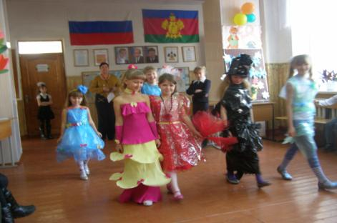

***Конкурс «Каждая девочка мечтает стать принцессой»***

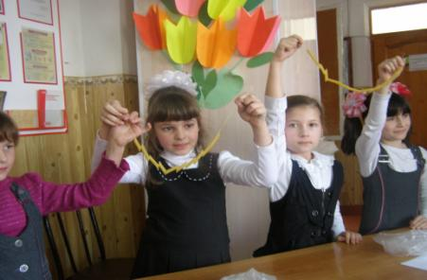

***Поздравительные подарки***

***«И зачем нам это творчество»***

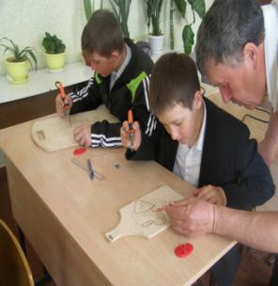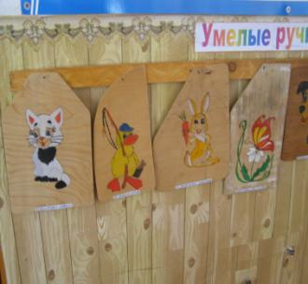

***Урок технологии Подарок маме***

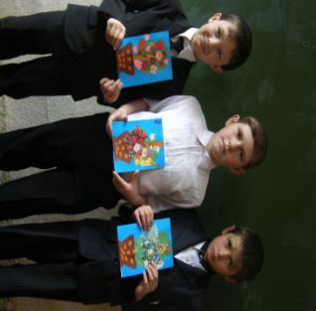 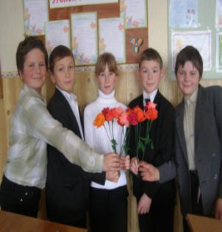

***8 марта –день торжественный***

***День радости и красоты.***

***На всей земле он дарит женщинам***

***Свои улыбки и цветы.***



***А ну-ка девочки!***

***(конкурс для учащихся 5-9 классов)***

1. **Вступление**

Ведущий:

Дорогие, друзья! Сегодня мы собрались, чтобы увидеть таланты наших девочек в ведении домашнего хозяйства, оценить их привлекательность и очарование, юмор и находчивость.

Итак, начинаем нашу конкурсную программу.

(Звучит музыка. Входят участники конкурса. Ведущий представляет каждую команду. Затем объявляется состав жюри.)

1. **Конкурс № 1 «Представление команд»**

(Каждая команда заранее представляет преподавателю название своей команды и эмблему). Представление команд сопровождается показами слайдов (на слайдах: название команды, эмблема и фото команды)

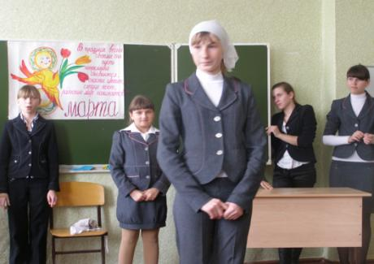

З

У

МЕ

НИ

БЕ

ТЕР

Я

Т

ПЕ

НИЯ

НЕ

1. **Конкурс № 2 «Разминка»**

Ведущий:

Чтобы понять все тонкости домашнего хозяйства, нужно знать кое-какие хитрости. Знаете ли вы их? Сейчас узнаем!

(Участники поднимают карточку своего цвета для ответа)

* Как узнать, испекся ли пирог? (Проткнуть деревянной палочкой: если к палочке тесто не прилипло, значит, пирог готов)
* Как почистить лук, чтобы не текли слезы? (подержать нож под струей холодной воды)
* Что нужно сделать, чтобы яйцо при варке не лопнуло? (добавить в воду соль или проткнуть иглой)
* Что нужно сделать, чтобы свекла при варке не потеряла свой цвет? (в воду добавить немного уксуса)
* Что нужно сделать, не добавляя воды, чтобы пересоленный суп стал нормальным? (несколько сырых картошин или рис, обернутый в марлю, на некоторое время опустить в суп)
* Что нужно сделать, чтобы картофель сварился быстрее? (положить в кастрюлю ложку сливочного масла или маргарина)
* Чтобы яичные белки быстрее взбились, что нужно сделать? (белки охладить, добавить щепотку соли)
* Что нужно сделать, чтобы ножи и вилки заблестели? (натереть их разрезанным сырым картофелем)
* Как определить готовность яичницы? (белок немного затвердевший, желток немного жидкий и держит форму)
* Почему белки нельзя взбивать в алюминиевой посуде? (белок приобретает серый оттенок)

1. **Конкурс № 3 «Прочитай пословицу»**
2. **Конкурс № 4 «Собери мясорубку»**

Каждой команде раздается мясорубка. Задача команды, быстрее всех собрать мясорубку. (Оценивается быстрота и правильность выполнения задания)

1. **Конкурс № 5 «Кроссворд»**

Участникам раздаются листочки с кроссвордом, необходимо разгадать центральное слово. (Ответ: кастрюля)

1. Закручу – и не течет,

## Откручу – и вдруг польет!

Он всегда рад услужить,

Нашу жажду утолить. (Кран)

1. Горючее вещество, используемое для приготовления пищи в квартире. (Газ)
2. В поле родился,

На заводе варился,

На столе растворился. (Сахар)

1. Органические вещества различного состава, необходимые для жизнедеятельности человека. (Витамины)
2. Какой кисломолочный продукт народы Северного Кавказа называют напитком здоровья, даром небес? (Кефир)
3. В полотняной стране

## По реке Простыне

Плывет пароход

То назад, то вперед. (Утюг)

1. И сияет и блестит,

Никому оно не льстит,

А любому правду – все как есть

Ему покажет. (Зеркало)

1. Ей набили мясом рот,

И она его жует,

Жует, жует и не глотает –

В тарелку отправляет. (Мясорубка)

1. **Конкурс № 6 для капитанов «Запутанный клубок»**

Каждому капитану команд предлагается перемотать нитки с одного клубка на другой и отгадать загадку, написанную на листочке, вложенном в клубок.

(Дли ниток во всех клубках одинакова. Нитки перематываются по команде ведущего. Чья команда первой перемотает нитки, поднимает руку и ей присуждается очко. Дополнительное очко участница получает за отгаданную загадку).

Загадки:

* Как называется продукт, который едят как хлеб и используют как салфетку?
* Итальянский пирог, победивший в общепите.
* Восточная сладость, приготовленная из теста, меда и орехов.
* Как англичане называют блюдо, которое мы называем запеканкой?
* Московский повар-француз, чье имя до сих пор носит популярный салат.

1. **Конкурс № 7 «Ребусы»**

Участникам раздаются карточки с ребусами, задача учащихся разгадать их. (Ответы: брюки, бигуди, модельер, вытачка, повар)

1. **Конкурс № 8 «Модельеры»**

# Каждая команда представляет свой костюм из бумаги для конкурса C:\Documents and Settings\Администратор\Рабочий стол\P3060417.JPG

# **10. Подведение итогов. Награждение команд.**